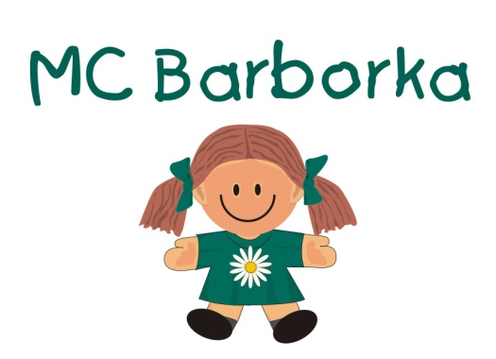
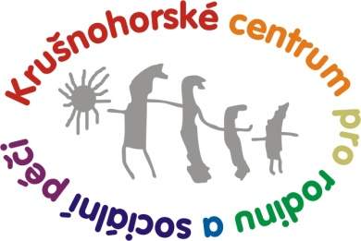
Zveme vás do Mateřského centra Barborka,
kde se uskuteční beseda

Hosté (besedující): PhDr. Marcela Karásková (Odbor sociálních věcí Ústeckého kraje), Smetanovi (pěstouni, rodiče 3 dětí) aj.
Kdy: čtvrtek 20. 6. 2013 od 16 hodin
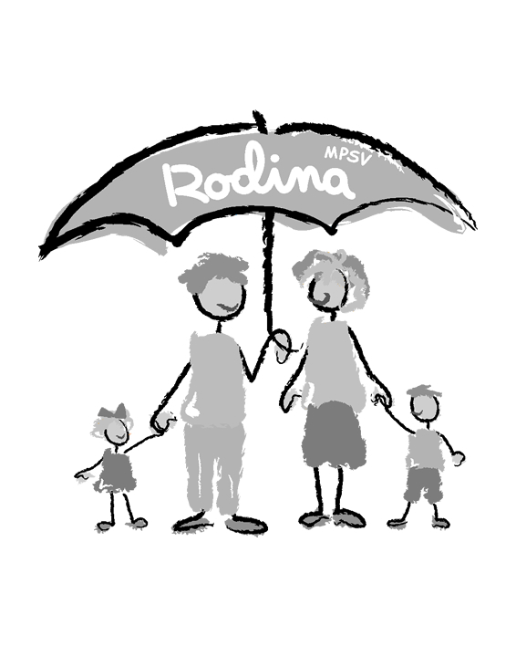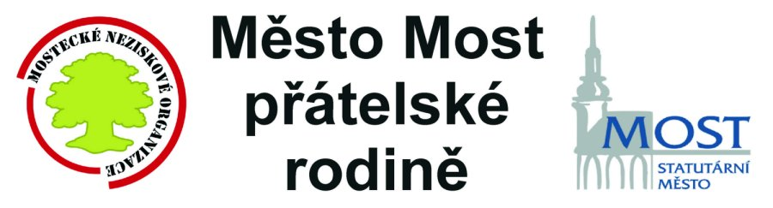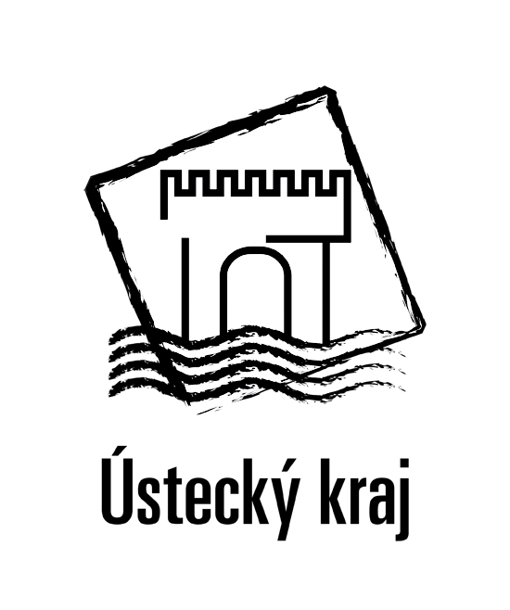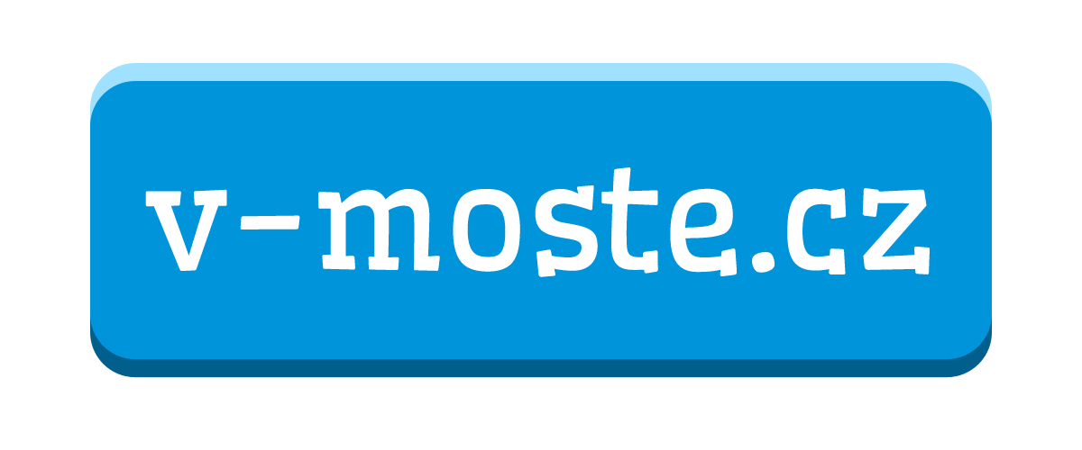Hlídání dětí je možné – prosíme, nahlaste počet a věk dětí.

